**分布式温控系统的用例模型**



2015211306班B组

组员:胡晓妍,迟婧文,魏晓

2018.05.18

目录

一、用例图 2

二、系统顺序图（SSD） 4

三、操作契约 7

四、作业的分配情况 10

## 一、用例图

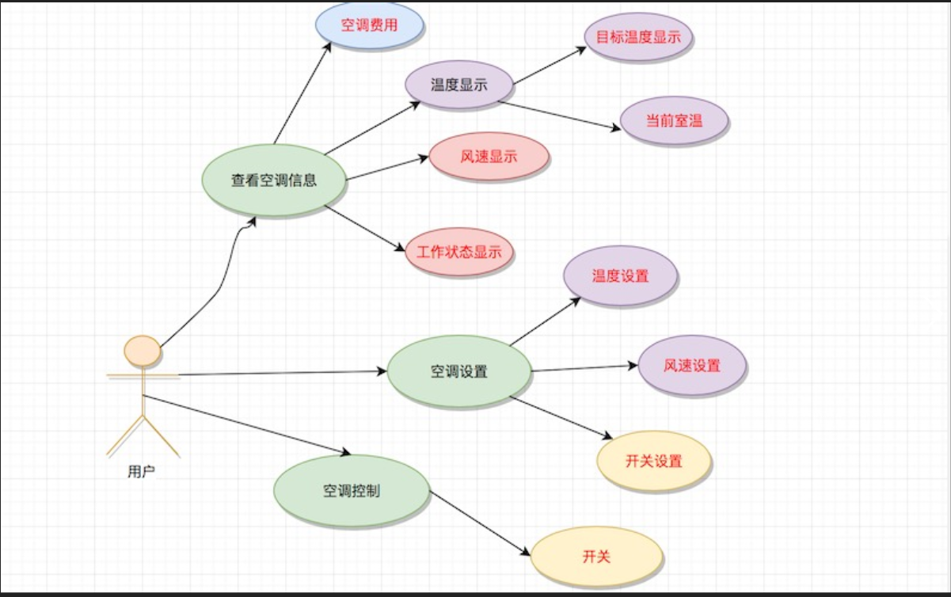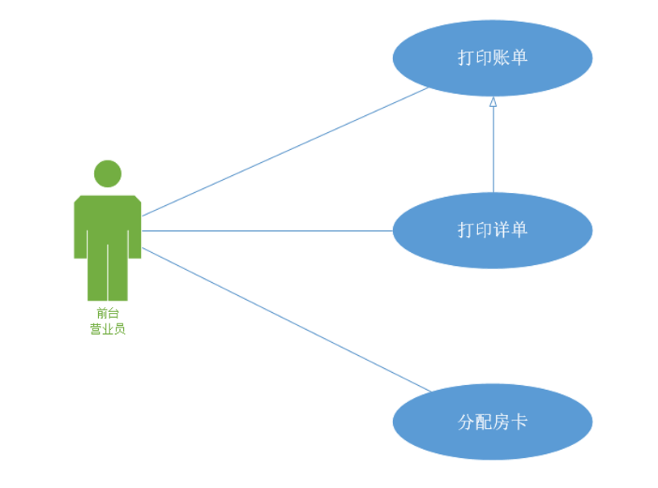

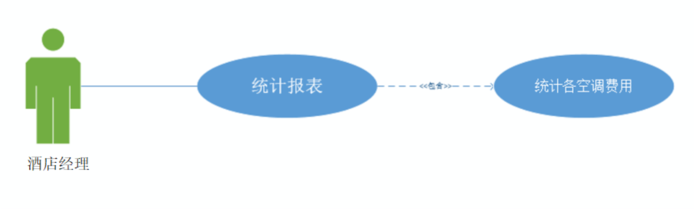 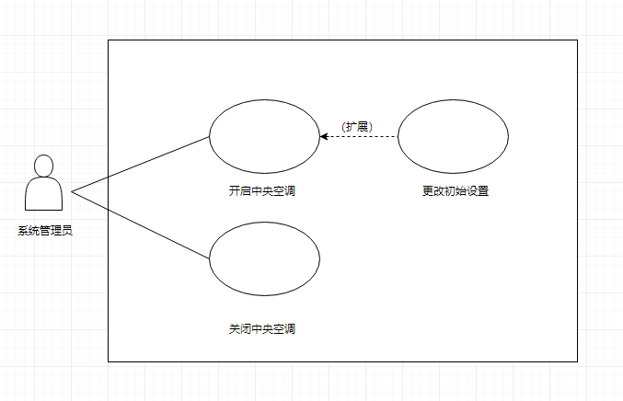

## 二、系统顺序图（SSD）

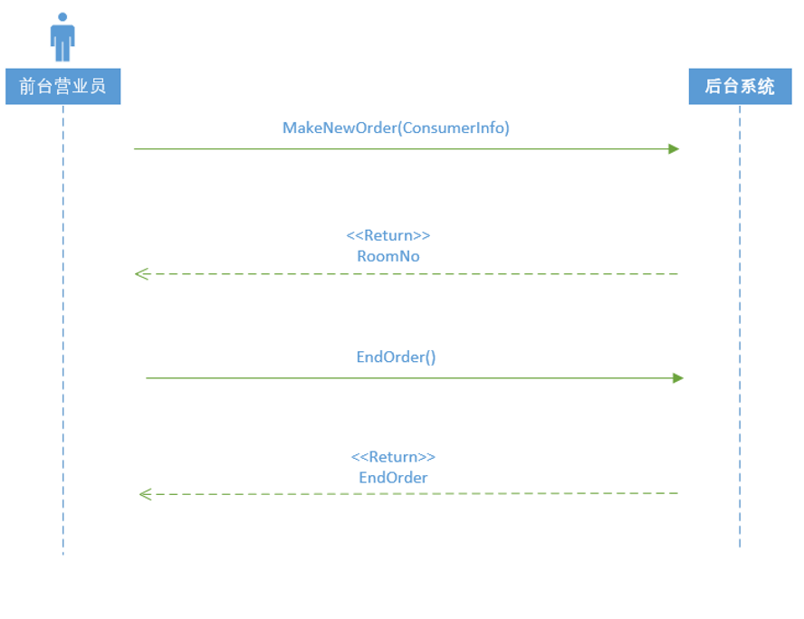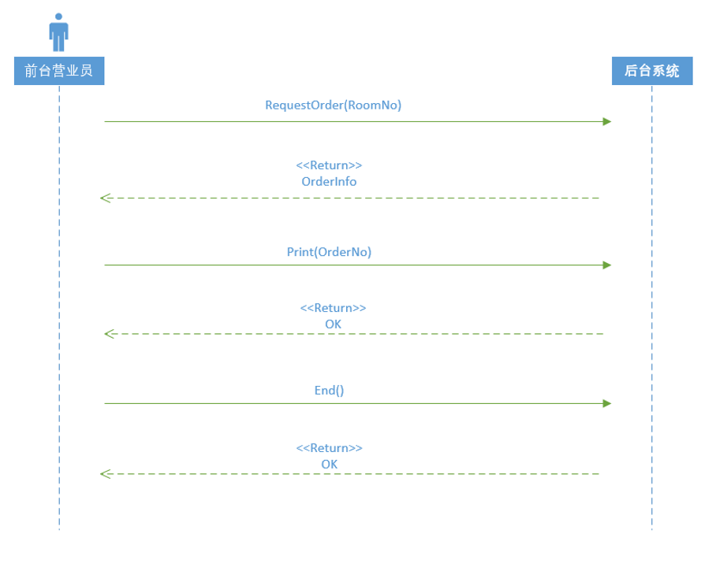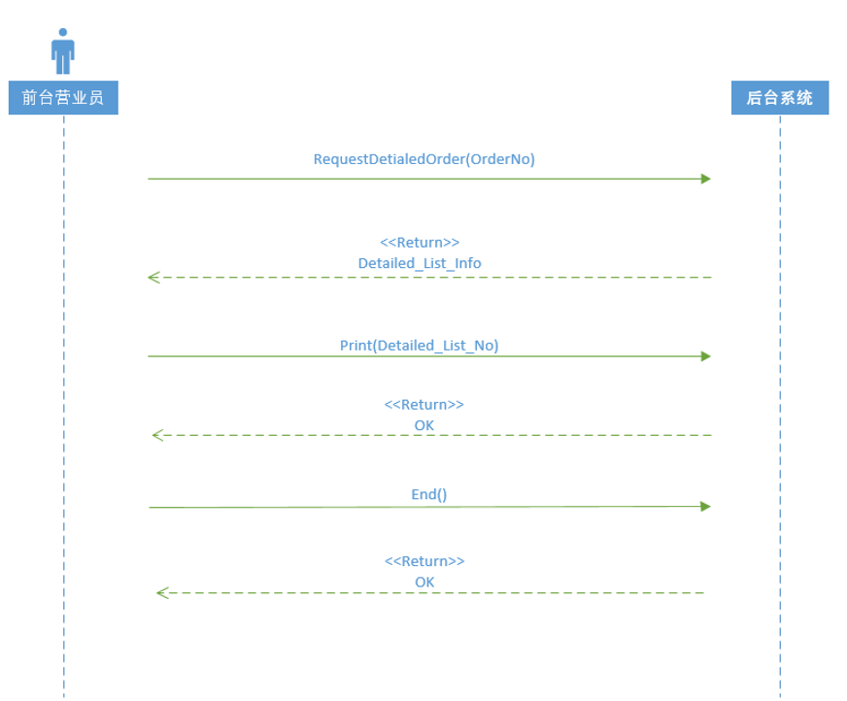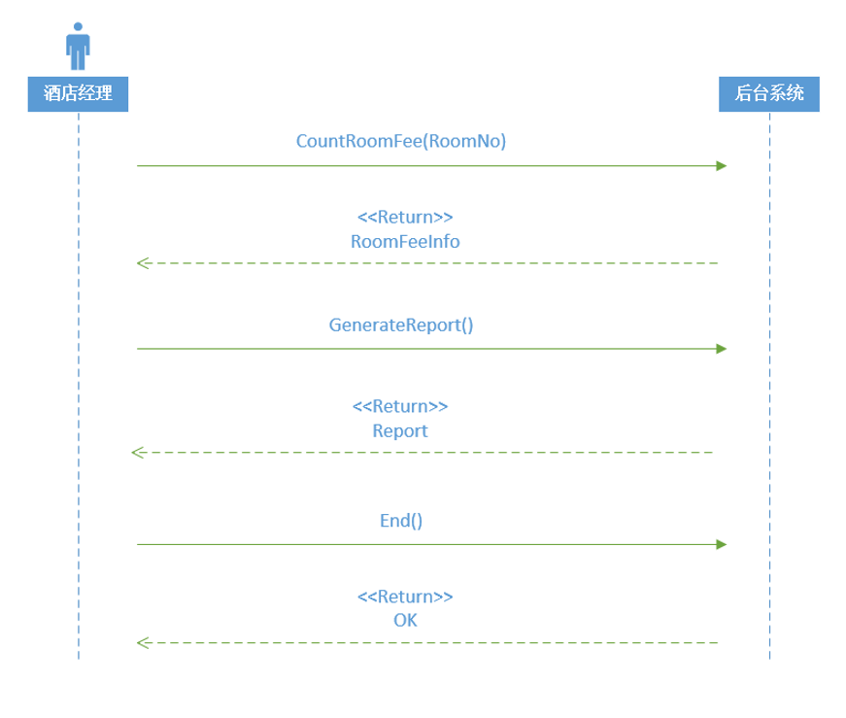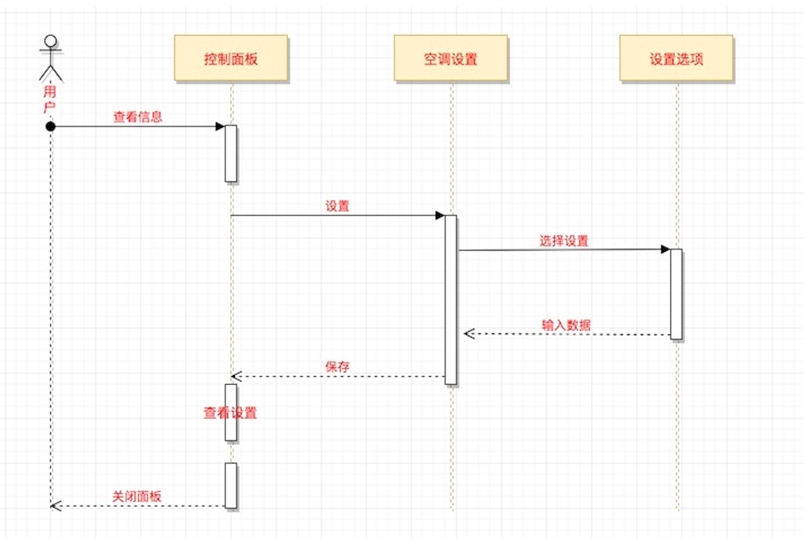

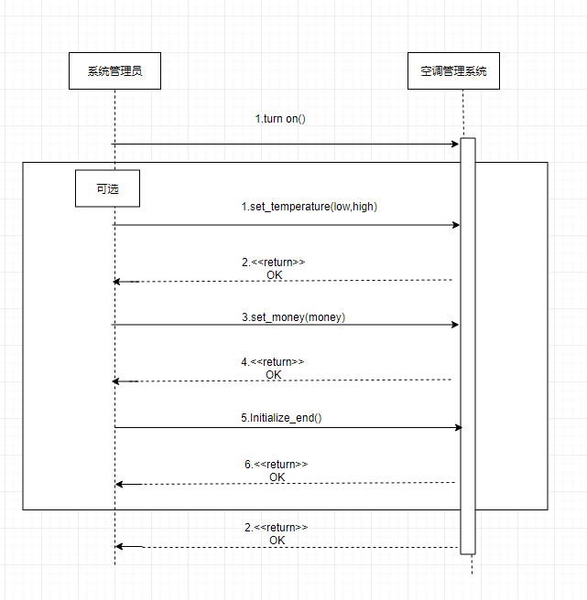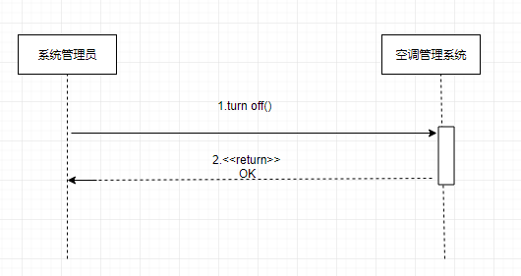

## 三、操作契约

用户：

|  |  |
| --- | --- |
| 系统事件 | view(AccountID:String); |
| 交叉引用 | 用户查看面板信息 |
| 前置条件 | 房间有客人,服务有客户信息 |
| 后置条件 | 查看和设置面板 |

|  |  |
| --- | --- |
| 系统事件 | set(attribute:string, value:string) |
| 交叉引用 | 用户修改某一信息 |
| 前置条件 | 用户在面板界面 |
| 后置条件 | 修改符合规定的值 |

|  |  |
| --- | --- |
| 系统事件 | set(attribute:string, value:string) |
| 交叉引用 | 选择某一选项,并作出修改 |
| 前置条件 | 用户进入修改状态 |
| 后置条件 | 对用户的值进行判断,保存 |

前台：

|  |  |
| --- | --- |
| 系统事件 | MakeNewOrder(VistorInfo) |
| 交叉引用 | 订单处理 |
| 前置条件 | 服务员身份验证通过，开始订单处理 |
| 后置条件 | 1. 一个新的订单被创建 2. 订单与前台服务员建立关联 3. 订单与顾客信息相关联 4. 订单的属性初始化：订单流水号，订单时间，对应房间号，金额等 |

|  |  |
| --- | --- |
| 系统事件 | RequestOrder(RoomNo) |
| 交叉引用 | 打印账单 |
| 前置条件 | 服务员身份验证通过，向后台查询账单信息 |
| 后置条件 | 订单属性被修改：isResponsed |

|  |  |
| --- | --- |
| 系统事件 | Print(OrderNo) |
| 交叉引用 | 打印账单 |
| 前置条件 | 服务员获得账单信息，开始打印账单 |
| 后置条件 | 订单属性被修改：isPrinted |

|  |  |
| --- | --- |
| 系统事件 | RequestDetialedOrder(OrderNo) |
| 交叉引用 | 打印账单详单 |
| 前置条件 | 服务员向后台查询详单信息 |
| 后置条件 | 详单属性被修改：isResponsed |

|  |  |
| --- | --- |
| 系统事件 | Print(Detailed_List_No) |
| 交叉引用 | 打印详单 |
| 前置条件 | 服务员获得详单信息，开始打印账单 |
| 后置条件 | 详单属性被修改：isPrinted |

酒店经理：

|  |  |
| --- | --- |
| 系统事件 | MakeNewOrder(ConsumerInfo) |
| 交叉引用 | 生成统计报表 |
| 前置条件 | 酒店经理验证通过，操作后台计算房间费用 |
| 后置条件 | 1. 创建一个房间费用类实例 2. 将实例和房间信息建立关联 3. 对实例的属性赋值：空调使用时间，空调使用温度费用等 |

|  |  |
| --- | --- |
| 系统事件 | GenerateReport() |
| 交叉引用 | 生成统计报表 |
| 前置条件 | 酒店经理操作后台计算完成各个房间费用 |
| 后置条件 | 1. 建立一个统计报表的实例 2. 将报表和所有房间建立关联 3. 对报表的属性赋值：各个房间空调使用温度，各个房间空调使用时间，各个房间费用，总费用，生成报表时间等 |

系统管理员：

|  |  |
| --- | --- |
| 系统事件 | Turn on() |
| 交叉引用 | 开启中央空调 |
| 前置条件 | 系统管理员通过身份验证，准备打开中央空调 |
| 后置条件 | 创建中央空调实例  中央空调的属性按默认值初始化：温度范围，费率等  中央空调与各个空调建立关联  中央空调与管理员相关联 |

|  |  |
| --- | --- |
| 系统事件 | Turn off() |
| 交叉引用 | 关闭中央空调 |
| 前置条件 | 系统管理员通过身份验证，准备关闭中央空调 |
| 后置条件 | 删除中央空调与各个空调的关联  删除中央空调与管理员的关联  删除中央空调实例 |

|  |  |
| --- | --- |
| 系统事件 | Set_temperature(low,high) |
| 交叉引用 | 更改初始设置 |
| 前置条件 | 中央空调开机 |
| 后置条件 | 更改中央空调的属性：温度范围low-high |

|  |  |
| --- | --- |
| 系统事件 | Set_money(money) |
| 交叉引用 | 更改初始设置 |
| 前置条件 | 中央空调开机 |
| 后置条件 | 更改中央空调的属性：费率 |

|  |  |
| --- | --- |
| 系统事件 | Initialize_end() |
| 交叉引用 | 更改初始设置 |
| 前置条件 | 中央空调开机，属性设置完毕 |
| 后置条件 | 更改设置完成  中央空调开始正常工作 |

## 四、作业的分配情况

魏晓：负责用户角色

迟婧文：负责前台和酒店经理角色

胡晓妍：负责系统管理员角色，以及用例模型的整合。